UI交互的部分通讯协议

总述
命令不定长，用“,”隔开（半角的逗号） 第一个位置固定为命令码
出现的中文，统一使用GB2312编码

不管部件能否点击，都将用户点击的部件名称发送给C#
窗体倒计时为0时，发信息给C#
关于倒计时，当用户有动作或C#有发命令，倒计时重新计算，当时间为0时，才发信息给C#

通用命令

通用命令(c#发起):
1. 7100:显示提示信息
命令格式 7100,保持时间(秒),头部字符,正文,尾部字符,图片路径,图片旋转角度（0~360）
注：1. 旋转为逆时钟，角度为0不旋转，默认330度
2.如需要提前结束，再发一次保持时间为0的命令
举例说明
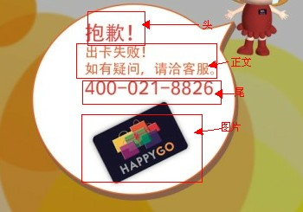

例如：上图 保持10秒
7100,10,抱歉!,出卡失败\n如有疑问，请洽客服,400-021-8826,c:\logo.png

2. 7101:显示，隐藏，凸显部件
命令格式 7101,要设置的部件数量，部件名称，显示状态（显示0，隐藏1，凸显2）
举例说明
例如：查询点数的按钮部件名为cxds_but 隐藏它,申请卡片的按钮部件名为sqkp_but 显示它
7101,2,cxds_but,1,sqkp_but,0

3. 7102:切换显示页面 将指定页面切换至前台
命令格式 7102, 页面倒计时长(秒)，页面名

5. 7103:显示出货动画提示
命令格式 7103,保持时间(秒)
注：如需要提前结束，再发一次保持时间为0的命令
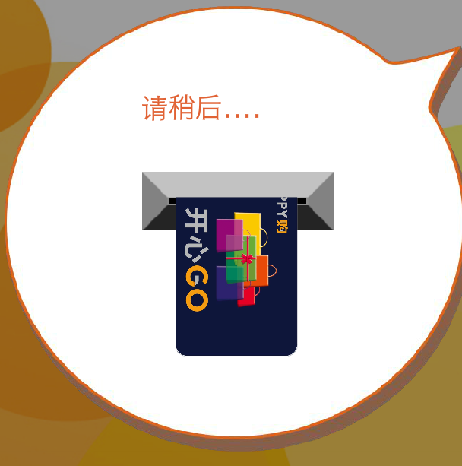

5. 7104:FLASH结束
命令格式 7103
注：无参数，发送后结束FLASH

通用命令(FLASH发起):
1. 7201:用户点击了部件
命令格式 7201,页面名，部件名
2. 7202:倒计时为0
命令格式 7202,页面名

商品列表页面
当机器感应到人接近，C#会加载FLASH 进入这个页面
用户输入兑换码按回车后，将输入的内容发送给c#

商品列表页面(c#发起)
1. 7501:显示商品列表
命令格式 7501,页面倒计时长(秒)，商品总数量，商品编号(从1开始)，商品名称，点数，图片路径
举例说明
例如：有2个商品 1号10点纯净水和3号-5点方便面
7501,60,2,1,纯净水,10,c:\tu\cjs.png,3,方便面,-5,c:\tu\fbm.png

2. 7502:商品是否可以点击
命令格式 7502,商品数量，商品编号(从1开始)，是否可以点击(0可点 1不可点)
举例说明
例如：有3个商品 1号(可点击) 5号(不可点击) 6号(可点击)
7502,3,1,0,5,1,6,0

商品列表页面(FLASH发起)
- 7510:总换码上报
用户输入兑换码按回车后发送此命令
命令格式 7510,总换码

商品兑换页面
显示商品的图片，说明和确认兑换的按钮

商品兑换页面(c#发起)
1. 7601:商品信息
命令格式 7601,页面倒计时长(秒)，商品编号(从1开始)，商品名称，点数，图片路径，说明文字
举例说明
例如：有2个商品 3号-5点方便面
7601,30,3,方便面,-5,c:\tu\fbm.png,方便面又称泡面、杯面、快熟面、速食面、即食面

点数查询页面
显示用户的点数

点数查询页面(c#发起)
1. 7701:点数查询
命令格式 7701,页面倒计时长(秒)，剩余点数

信息输入页面
7801 加载页面
命令格式 7801,页面倒计时长(秒)，标题(如：mobile),提示信息，数据长度
7850: 数据上报
用户输入数据按回车后发送此命令
命令格式 7850, 标题(如：mobile), 输入数据

领取卡片动画
7901
命令格式 7901,页面倒计时长(秒)

